附件

食品档进驻要求
1.主体资格
具备商事登记营业执照、有效期内的食品经营许可证、健康证等。
2.人员要求
配备食品安全管理员（有食品安全管理员证书）
3.经营的食品要求
A:销售的预包装食品应符合法定要求，并能提供供应商的营业执照、食品经营许可证或仅销售预包装食品备案编号、生产厂家的食品生产许可证、产品的检验合格证明（第三方检验报告和出厂合格检验报告，出厂合格检验报告对应销售食品的批次）。
B:销售进口预包装食品的应提供供应商的营业执照、食品经营许可证或仅销售预包装食品备案编号、进口商的食品经营许可证或仅销售预包装食品备案编号、销售产品对应批次的检验检疫合格证明和入境关单，销售的进口食品应有中文标签。
C：经营现场制售、自制饮品、自制食品、预包装食品拆包复热和加工、散装食品的应提供商事/个人登记营业执照、有效期内的食品经营许可证、健康证等。
4.禁止经营的食品
禁止经营：“三无”产品（详见后面图片）、过期食品、宣称功能和治疗功效的食品（如养肝明目、降血脂、清热解毒等）、非法添加非食用物质、超范围超剂量使用添加剂的食品和其他法律明令禁止经营的食品。
5.食品贮存温度的要求：对于有贮存温度要求的预包装食品（如酸奶、鲜牛奶等）务必要有足够的温控设备（如冰箱等）保障食品销售全过程的贮存温度符合食品标签上标识的温度要求。
6.食品档用电要求
食品档须严格遵守《中华人民共和国消防法》及相关消防管理条例，严禁私拉 电线，严禁使用不合格电器设备及超过安全功率限制的设备（食品摊 5KW，其他 0.5KW）。
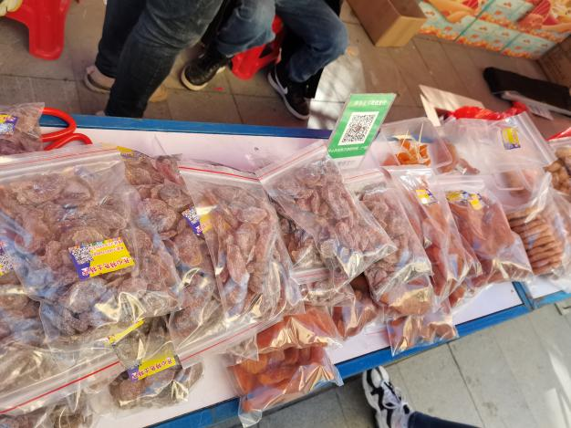 | 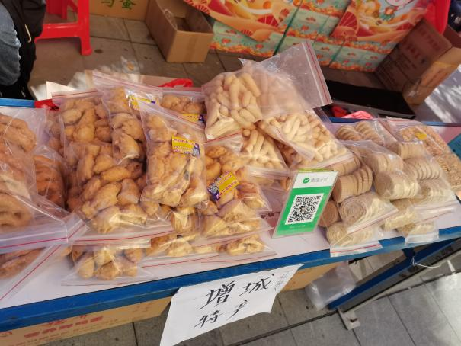
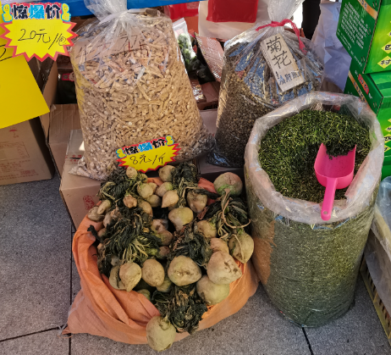
7.美食节等活动禁止经营项目：现场制售死虾、死蟹等海鲜产品，现场制售鲜榨果汁、蔗汁和现场调制的饮料，教装雪糕、散装凉粉等：现场制作和销售鱼生、刺生、寿司、裱花蛋糕等高风险食品，使用腐败变质和感官异常的食品原料制作食品。食品原材需要现场处理必须在监管部门指定的食品粗加工区内进行加工处理。
8.餐饮食品加工制作过程
(1）检查待加工食品，发现有腐败变质或者其他感官性状异常的，立即责令停止加工。(2）需要现场处理的食品原材料，应在监管部门指定的食品粗加工区内进行加工处理。（3）监督熟制加工的食品烧熟煮透，食品中心温度应不低于70℃，必要时用专用温度计测量温度。
(4)加工后的成品应与半成品、原料分开存放，避免交叉污染。
(5)需冷藏（冻）保存的食品，在待售期间应按照产品出厂时要求的储存条件存放。开封及复热销售的食品，当天未出售的，无适当存放条件的不得隔天使用和销售，有适当存放条件的重新使用应严格按照相应规定执行。

